Одноголосные диктанты для I курса:
№ 1. Быкова Л.
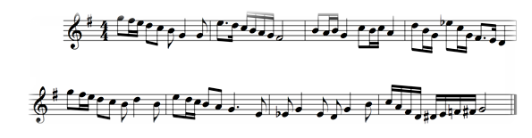 № 2. Коняхина М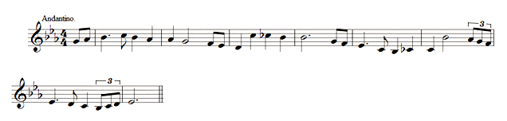

Одноголосные диктанты для II курса:
№ 3. Быкова Л.
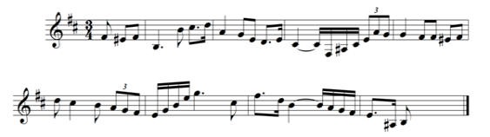
№ 4. Коняхина М.
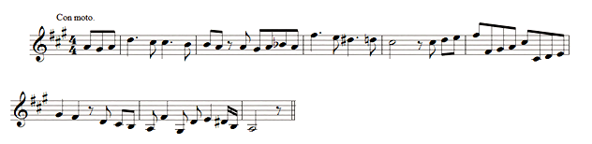

№ 5. Быкова Л.
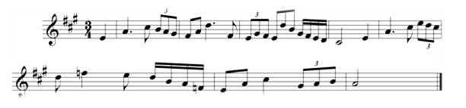

№ 6. Коняхина М.
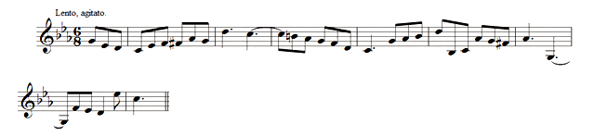

№ 7. Коняхина М.
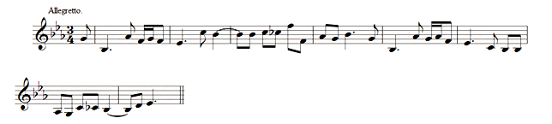

№ 8. Коняхина М.
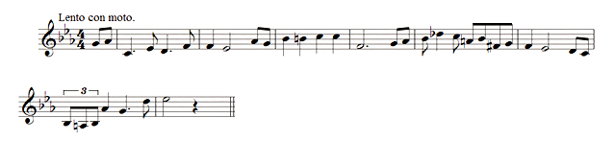

Одноголосные диктанты для III курса:
№ 9. Быкова Л.
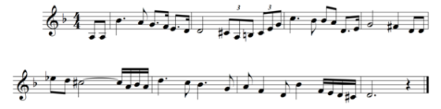

№ 10. Быкова Л.
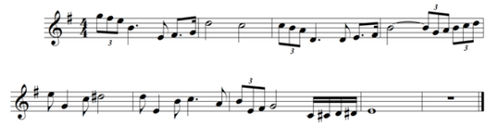

№ 11. Быкова Л.
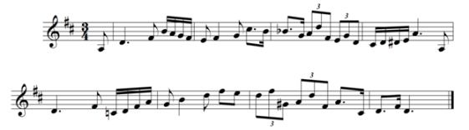

№ 12. Коняхина М.
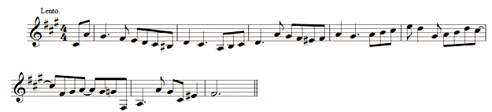
№ 13. Коняхина М.
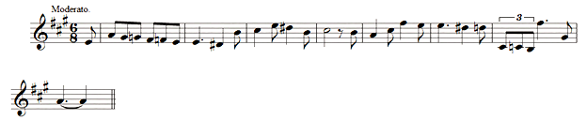

Одноголосные диктанты для IV курса:
№ 14. Быкова Л.
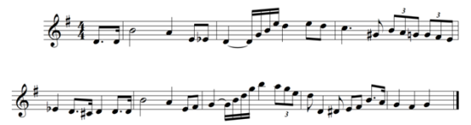
№ 15. Коняхина М.
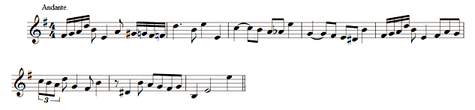
№ 16. Быкова Л.
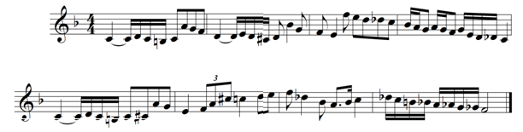
№ 17. Быкова Л.
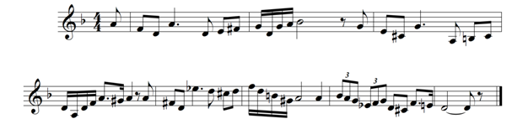
№ 18. Коняхина М.
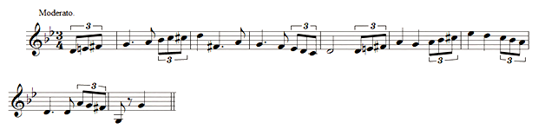
№ 19. Быкова Л.
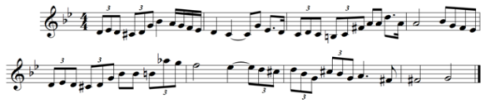
№ 20. Коняхина М.
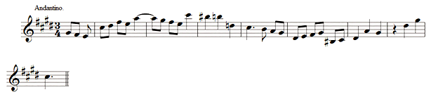

Двухголосные диктанты:
№ 1. Быкова Л.
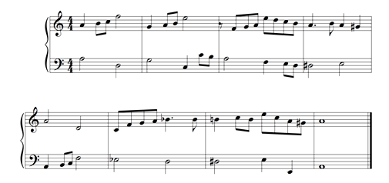
№ 2. Быкова Л.
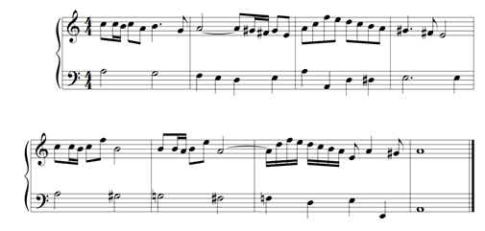
№ 3. Коняхина М.
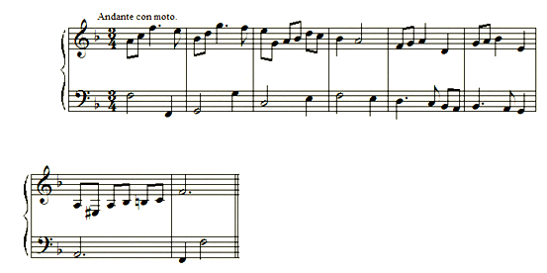

№ 4. Коняхина М.
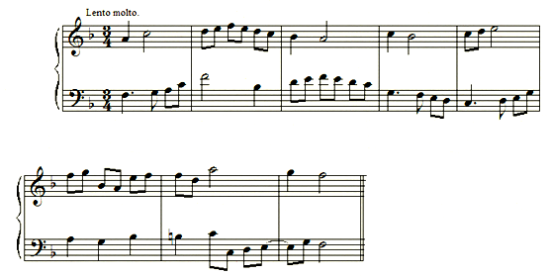
№ 5. Быкова Л.
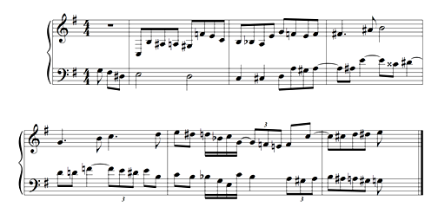
№ 6. Быкова Л.
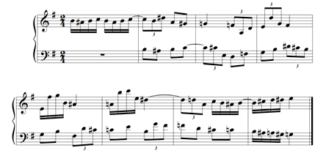

№ 7. Коняхина М.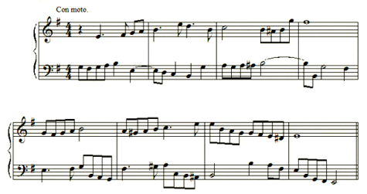

№ 8. Коняхина М.
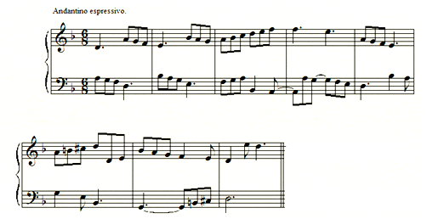
№ 9. Коняхина М.
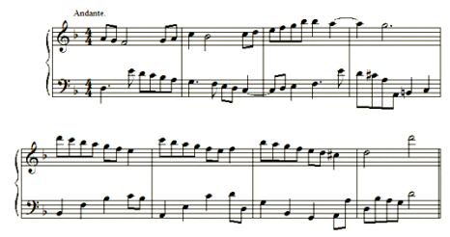

№ 10. Коняхина М.
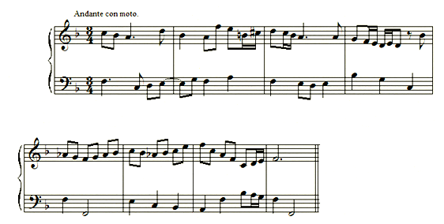
№ 11. Коняхина М.
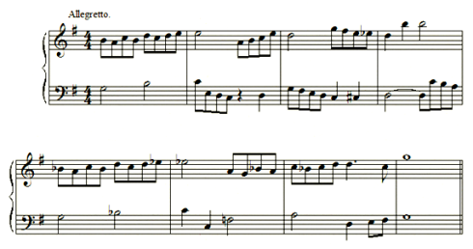
№ 12. Коняхина М.
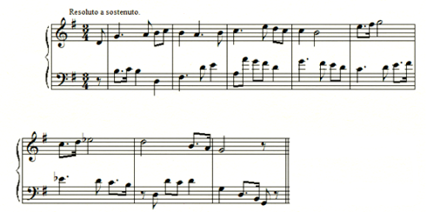

№ 13. Быкова Л.
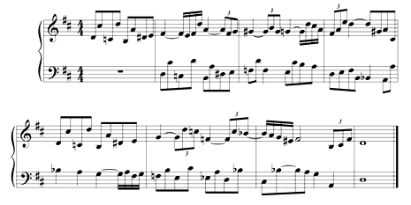
№ 14. Быкова Л.
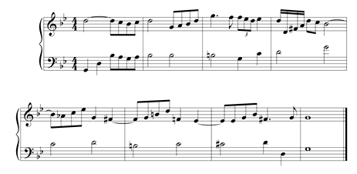
№ 15. Быкова Л.
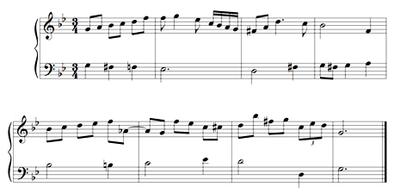

№ 16. Быкова Л.
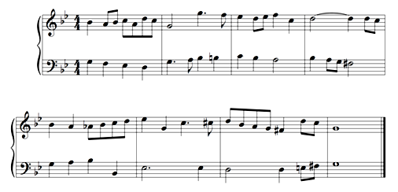
№ 17. Коняхина М.
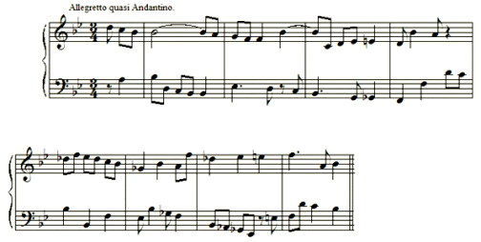
№ 18. Быкова Л.
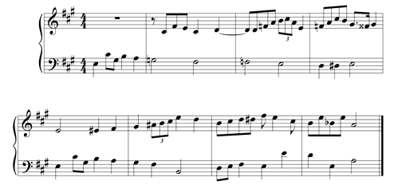

№ 19. Быкова Л.
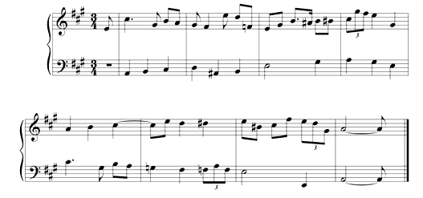
№ 20. Коняхина М.
